滕州市第五中学
2026年艺体专业生招生简章
为充分发挥我校办学优势，促进学校艺体特色教育发展，依据枣教发【2026】5号文件精神，特制定我校2026年高中艺体专业生招生简章。
一、招生计划
1.音乐（含舞蹈）5人 2.美术13人 3.体育15人
二、报名
1.报名条件：考生需具有滕州市户籍或学籍的初中毕业生，符合枣教发【2026】5号文有关报名条件。
2.报名时间：2026年4月11日-12日。
3.报名方式：网上报名。考生在学校网站（http://www.tzwz.net）或微信公众号（滕州市第五中学）上扫码填写“艺体专业测试报名表”。
三、专业测试
1.测试时间：2026年4月17 日上午8:30——11:30，考生持准考证，到我校进行专业考试。
（7:30——8:00以学校为单位到五中教导处领取考生专业考试准考证，初中阶段有参加体育竞赛获奖的上交证书。）
2.测试内容：
（1）音乐（4人）：①音乐素质：节奏模打（模打节奏一条，3-4小节）；②测试：声乐、器乐任选一项（声乐清唱、钢伴均可，器乐除钢琴外乐器自备）；③音乐考生须素颜进入考场，不得化妆。
舞蹈（1人）：①形体（男生身高1.70米以上，女生身高1.60米以上）； ②柔韧性：下叉； ③舞蹈片段：内容自选，音乐自备； ④舞蹈考生须素颜进入考场，不得化妆。
（2）美术（13人）：基础素描，八开画纸（用具自备），考试时间8：30—11：00。
（3）体育：1、专项测试（任选其中一项）：200米、400米、800米、跳高、跳远、三级跳远、铅球（男6kg,女4kg）、健美操、篮球、武术。（9人）；
2、排球（6人）：只招男生。
说明：1.专项测试：评分依据《普通高等院校体育招生评分标准》；
2.排球测试项目：①身体形态；②身体素质（助跑摸高、30米冲刺、立定跳远）；③专项技能（发球、传球、垫球）；
3.体育专业生考试前须提交县级以上医院（含县级）出具的身体健康证明（含心电图）和个人意外伤害保险证明。
四、合格证发放
合格证发放数量原则上与预录取人数比例为 1:3；如果某专业报名人数达不到 1:3 的，降至 1:2发放；仍达不到 1:2，按照 2:1 核减该项目招生计划后发放。2026年4月18日后经上级主管部门审核在学校网站、公众号上公布专业合格名单。
五、说明
1.专业合格的考生第一志愿必须填报滕州五中，艺体成绩才予以承认。
2.音乐（含舞蹈）、美术类专业合格考生文化课不低于学校最低录取控制线75%，分音乐、舞蹈和美术三个类别按文化课成绩由高到低录取，录满为止，缺额不补。
3.体育类专业合格考生文化课不低于学校最低录取控制线65%，分1和2按文化课成绩由高到低录取，录满为止，缺额不补。
4.在初中阶段参加教育、体育行政部门组织的体育竞赛，在集体项目中获国家前六名、省前三名、市前二名、区（市）第一名的；单项获国家前八名、省前六名、市前二名、区（市）第一名的，可择优录取。
5.艺体考生第一志愿（即专业志愿）未被录取时，按照普通生参与其余志愿录取；艺体考生文化课成绩达到第一志愿学校普通生录取分数线时，按照普通生录取，入学后可自愿选择普通生或艺体生学习方向。
6.对不符合招生条件、弄虚作假者，取消其录取资格。
7.艺体专业生招生调整说明：①结合学校高考专业发展规划，2027年起不再招收舞蹈、跳高、篮球、健美操； ②2027年起考生在声乐项目考试中全部清唱。
招生联系电话：0632-8115517 13563214982 学校网站（http://www.tzwz.net）
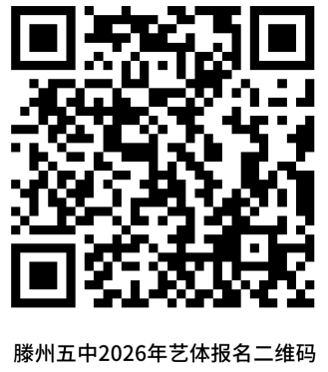
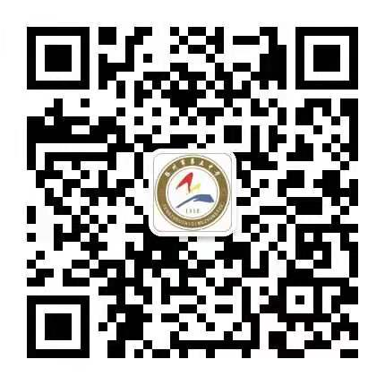

滕州市第五中学
2026年4月 10日

